**Аналіз смертності населення залежно від причин 2005-2023 роки**

**Вступ**

Проект зосереджений на вивченні причин смерті, для глибшого аналізу впливу харчування, умов праці та шкідливих звичок на життя людини. Ця документація містить важливі деталі, які розкривають методологію, використані інструменти та отримані результати.

**Методологія**

**Вибір Теми**

Тема проекту обрана на основі інтересів та актуальності для населення України. Визначена проблема: зменшення населення України.

**Вибір Технологій**

Для аналізу використовувались інструменти, які вивчалися протягом курсу: Python та SQL для обробки даних, Tableau для візуалізації.

**Етапи Проекту**

1. Збір та Очищення Даних

Проведено збір даних з сайту [**Держстат**](https://stat.gov.ua/uk/explorer?urn=SSSU:DF_POPULATION_STRUCTURE(7.0.0)).

Таблиця кількості смертей, залежно від причин у розрізі областей, статі, віку; таблиця з даними про кількість постійного населення по областях та роках, та таблиця про кількість померлих по областях та роках. Потім дані були очищені у Power Query від пропусків.

2. Аналіз Даних

Використані методи групування областей по регіонах та групування причин смерті за класами міжнародної класифікації хвороб (МКХ).

Використовувалися методи статистики для отримання інсайтів. Наприклад, розраховано коефіцієнт смертності населення по областях за допомогою SQL. Для цього я використала дві таблички з даними про кількість постійного населення по областях та кількості померлих по областях за вищевказані роки.

Приклад коду SQL:

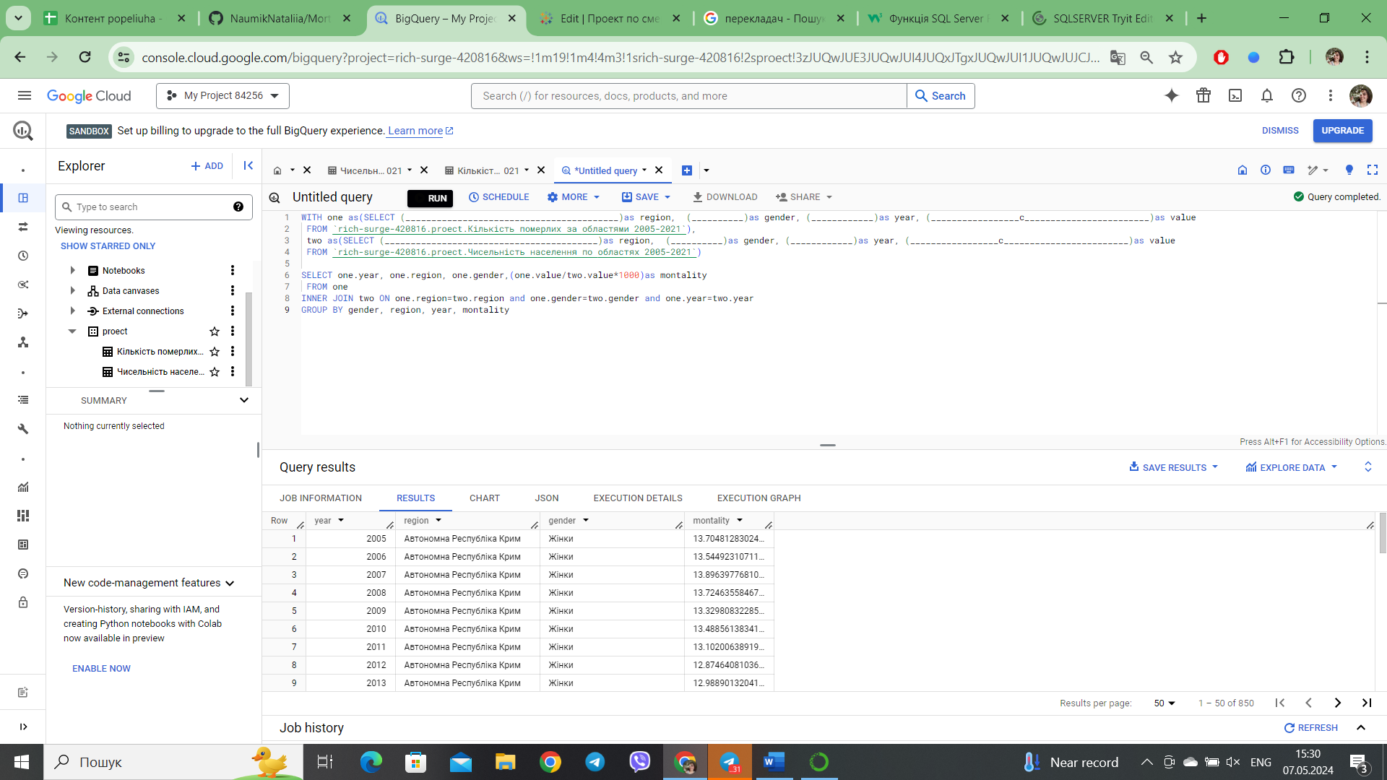

Вийшла таблиця «Коефіцієнт смертності»

На основі двох таблиць «Кількість смертей залежно від причин 2005-2021рр» та «Коефіцієнт смертності» я створила дашборди, їх можна подивитись по цих посиланнях:

* [Смертність згрупована за роками](https://public.tableau.com/views/2005-2021/sheet4?:language=en-US&:sid=&:display_count=n&:origin=viz_share_link)
* [Смертність згрупована за статтю](https://public.tableau.com/views/2005-2021/sheet8?:language=en-US&:sid=&:display_count=n&:origin=viz_share_link)
* [Коефіцієнт смертності](https://public.tableau.com/views/2005-2021/sheet11?:language=en-US&:sid=&:display_count=n&:origin=viz_share_link)

**Висновки:**

Розглянемо загальний графік смертності згрупований за роками, тенденція повільного спаду смертності. Головною причиною являється хвороби системи кровообігу, а саме ішемічна хвороба серця. Також потрібно враховувати, що дані після 2014 року вказані без урахування окупованих територій Донецької та Луганської областей та АР Крим. Через це ми можемо побачити спад смертності у південному та східному регіонах.

На другому дашборді видно, що області з великими містами завжди лідирують у кількості смертей. І це зрозуміло, що зв’язано з великою кількістю населення.

Якщо переглянути вищевказану статистику можна подумати що найбільша смертність у Донецькій області, але якщо порахувати відношення кількості померлих до загальної кількості населення, ми дізнаємось коефіцієнт смертності, то головними лідерами по смертності являється Чернігівська область, а найменша смертність на західній Україні та Луганській області, так як там не сильно розвинена хімічна інфраструктура а на заході ще росте велика кількість лісів.

А відносно років по попередніх даних проглядався спад тенденції смертності, але як було вказано спочатку, так само і по графіку коефіцієнта смертності тенденція дуже повільно спадає, це означає що спад смертності зумовлений лише зменшенням населення України, це звичайно засмучує.

Тому потрібно берегти природу, тому що від цього залежить наше життя.